МИНИСТЕРСТВО КУЛЬТУРЫ РОССИЙСКОЙ ФЕДЕРАЦИИ
Федеральное государственное бюджетное образовательное учреждение высшего образования
«МОСКОВСКИЙ ГОСУДАРСТВЕННЫЙ ИНСТИТУТ КУЛЬТУРЫ» (МГИК)
Центр непрерывного образования и повышения квалификации творческих и управленческих кадров в сфере культуры

Итоговая аттестационная работа по теме:

«Значение изучения фольклора для сценической хореографии
(на материалах Калужской области)»

выполнена по итогам освоения дополнительной профессиональной образовательной программы
«МЕТОДИКА ПРЕПОДАВАНИЯ ТРАДИЦИОННОГО НАРОДНОГО ТАНЦА»

в рамках очной формы обучения с применением дистанционных образовательных технологий

Выполнила:
Васильева Олеся Валерьевна,
методист по хореографии
отдела традиционной культуры и народного творчества
Калужского областного Дома народного творчества и кино
«Центральный»

Калуга, 2020
Содержание
Введение………………………………………………………………………………….3
Танцевальный фольклор — первооснова создания народно-сценической хореографии. Характерные черты традиционного русского танца и сценического танца. Отличия…………………………………………………………………………...4
Методические рекомендации к сценической интерпретации фольклора на основе изучения и сохранения его ведущих специфических свойств……………………......9
Историко-этнографическая характеристика традиционной народной культуры и хореографии Калужской области……………………………………………………...11
Заключение……………………………………………………………………………...13
Список использованной литературы.…………………………………………………16
Приложение:
- Описание танца «Веретено»……………………………………………………17
- Описание танца «Как по той по травке»………………………………..……..18
Введение

«Русский танец — великое богатство русского народа;
его надо изучать, бережно хранить,
обогащать и с любовью передавать будущим поколениям»
А. А. Климов

Изучение темы «Значения фольклора для сценической хореографии» является актуальной по многим причинам. Для успешной деятельности танцевальных коллективов всегда важен вопрос пополнения репертуара. При постановке новых номеров балетмейстер всегда находится в состоянии поиска: поиска идеи, материала, лексики. Традиционная культура — это огромный ресурс, из которого можно черпать вдохновение для создания новых постановок, пополняя репертуар качественными интересными номерами, полными эстетики, культуры и любви к родному. Поэтому я считаю, что необходимо обратить внимание руководителей хореографических коллективов на роль изучения фольклора, важность внедрения его в свои коллективы, повышать интерес людей к традиционной народной культуре, к проблеме сохранения и продолжения народного искусства.
Цель данного исследовательского проекта — подробное рассмотрение значения фольклора для сценической хореографии, а также роли традиционной культуры для руководителя ансамбля, для его участников и для творческой деятельности коллектива в целом.
В ходе написания проекта были поставлены и решены следующие задачи:
- проанализировать характерные черты традиционного русского танца и сценического танца, их отличия;
- выявить объекты, которые могут служить основой создания хореографических постановок;
- озвучить методические рекомендации к сценической интерпретации фольклора.

Танцевальный фольклор — первооснова создания народно-сценической хореографии. Характерные черты традиционного русского танца и сценического танца. Отличия.
Специфика танцевального фольклора в том, что он является пластически образной формой отражения и освоения действительности. Главное выразительное средство — жест, поза, движение. Природное естество, искренность, пластическая свобода, грациозность, выразительность — всё, что необходимо для подлинного искусства традиционного русского танца. Естественные движения полные органики и здоровых человеческих эмоций. Фундаментом является национальная память, духовное родство поколений. Каждый исполнитель остается самим собой, выражает свое личностное «Я». Каждое новое исполнение представляет собой особый вариант, часто не похожий на другие.
Рассмотрим подробней особенности традиционного народного танца и сценического танца.

Характерные черты традиционного народного танца:

- Синкретичность (при преобладании какого-то компонента).
Из покон веков различные виды народного искусства — музыка, пение, танец, поэзия — не разделялись. Народные игрища и хороводы носили синкретический характер, т. е. определялись сочетанием и взаимодействием различных видов искусств, входящих в то или иное произведение народного творчества.
- Полицентрика — принципиально разные по характеру движения рук и ног. Полицентрика особенно хорошо видна у мастеров-плясунов, когда их ноги выполняют жёсткую, чёткую партию («дроби»), а руки при этом двигаются более свободно и плавно. Сочетание однохарактерных, синхронных и симметричных партий рук и ног иногда служит для создания комического эффекта в пляске.
- Полиритмия — когда два или более танцоров одновременно исполняют движения с различными ритмическими рисунками (в некоторых районах Белгородской области этот исполнительский прием называют «пересек»).В пляске двух и более человек, за редким исключением, каждый из исполнителей ритмически импровизирует, учитывая ритм звучащей песни или инструментального наигрыша, как основу общей ритмической партитуры.
- Импровизационность — один из основополагающих принципов традиционного фольклорного танца. Исполнителями осуществляется принцип импровизационности, который из чисто технического хореографического приёма переходит в категорию эстетически значимую. Как известно, импровизационность характерна не только для хореографической, но и для певческой культуры русского народа и является одной из важных отличительных черт фольклорного исполнительства.
- Кантилена хода, которая достигается за счёт «рессорности» шагов, то есть во время исполнения простых шагов в хороводе, дробей в пляске, различных танцевальных «проходок» колени танцоров не выпрямляются до конца, а остаются немного присогнутыми. Одна из причин наличия кантилены движения в русской хореографической традиции — необходимость сохранять устойчивое положение корпуса, так как при более интенсивном вертикальном движении дыхание будет затруднено, что будет мешать пению.
- Пластическое отражение ощущения действительности в данный момент времени. Исполнитель в танце выражает себя, свое настроение и мироощущение в данный момент. Исполнитель проживает свой танец здесь и сейчас. В другой раз его исполнение того же танца, под ту же песню может сильно отличаться.
Сценический вариант часто имеет ограниченный диапазон эмоций: или веселость, или лирика. Тогда как в народном танце выражается множество эмоций и их оттенков (кокетство, робость, застенчивость, бойкость и др.).

Однажды мне довелось присутствовать на семинаре, посвященном фольклорной певческой традиции Калужской области, который проводила Наталья Николаевна Гилярова, участвовавшая в большом цикле экспедиций по Калужскому краю. Тогда она рассказала случай из своей экспедиционной практики. В одной деревне была ими записана песня, которая представляла собой довольно подвижный вариант даже с элементами пляски. На следующий день информантов попросили вновь исполнить эту песню. Каково же было удивление всей рабочей группы, когда та же самая песня зазвучала в лирическом характере. Как чувствовали на тот момент, так и исполнили!

Характерные черты сценической хореографии:
- Ориентированность на зрителя. Подчинение законам сцены. Все рисунки и ракурсы строятся относительно 1-ой точки сцены. На сцене очень популярны фронтальные композиции. Номер подчинен законам драматургии и выстраивается в соответствии с ними.
- Подчинение законам сцены. В сценической хореографии есть четкая граница между танцорами на сцене и зрителями в зале. В отличие от народной культуры, где зрители в той или иной степени вовлечены в действо, нет четкого разграничения между зрителями и исполнителями, нет ориентированности на 1-ую точку восприятия.
- Ансамблевость. Исполнителям необходимо выполнять все движения и перемещения слаженно, синхронно.
- Авторство. Сценическое произведение придумано и поставлено балетмейстером. Исполнители лишь демонстрируют задумку постановщика, являясь своего рода «материалом» в его руках. Народный танцор выражает себя.
- Фиксированная форма произведения. В сценической хореографии текст строго закреплен, последовательность рисунков и движений заученна. Сколько бы раз ни было необходимо повторить номер, другим он не станет. В исполнении же народными плясунами всегда есть большая доли импровизации.
- Сложная лексика, рисунки, амплитудность. Для того, чтобы иметь успех у зрителя сценический номер должен быть насыщенным, ярким, поэтому, как правило, в нем присутствуют насыщенная лексика, рисунки. Сцена требует большей амплитуды движений.
В последнее время наблюдается такая тенденция в сценической хореографии как серьезное усложнение техники исполнения. То, что еще недавно было доступно только профессиональным коллективам, сейчас с успехом исполняют и любительские ансамбли. В целом наблюдается тенденция сильного усложнения техники исполнения, нацеленность на зрелищность.

В чем же ценность для нас приобщения подрастающего поколения участников хореографических коллективов и, конечно, широкого круга зрителей к традиционной народной танцевальной традиции? Какова роль танцевального фольклора в творческой деятельности балетмейстера?
- Национальная идентификация себя как русского, прививание патриотизма, любви к родной культуре.
- Нравственное, эстетическое воспитание детей и молодежи.
- Огромная роль в формировании репертуара коллектива (сейчас это очень актуально на разных престижных конкурсах).
- Поиск идеи и лексики для новых постановок к постановке, поиск музыкального и танцевального материала. Для фольклорных коллективов, для сценической народной хореографии. Многие хореографы, в том числе и работающие в современной хореографии, фольклор рассматривают как возможность поиска и сочинения новой лексики.
- Пополнение репертуара коллектива. Для любого танцевального коллектива всегда актуален вопрос пополнения репертуара. Балетмейстер постоянно находится в поиске новых идей, образов, лексики для сочинения нового танца. Номера должны быть интересны и иметь отклик не только у зрителей, но и у самих исполнителей, а, как известно, большинство участников хореографических коллективов — дети. Тематика номеров должна соответствовать возрасту исполнителей. Недаром в большинстве положений о конкурсах прописывается такое требование как соответствие материала возрастным особенностям участников. Где же черпать вдохновение? Традиционная народная культура в своем необыкновенном многообразии форм, образов является огромным сегментом для поиска вдохновения, поиска идей к созданию постановок. Важно понимать, что традиционная народная культура включает в себя не только танцевальную традицию, но и празднично-обрядовую, бытовую, декоративно-прикладную, и, конечно, певческую культуру народа. Все это представляет собой значимый ресурс для творческой деятельности балетмейстера и в целом танцевального коллектива.
Необходимо также отметить, что в настоящее время на многих достойных конкурсах очень выгодно и значительно просматриваются сценические произведения, основанные на традиционной народной культуре.
Что может служить идеей для балетмейстера?
- Особенности костюма.
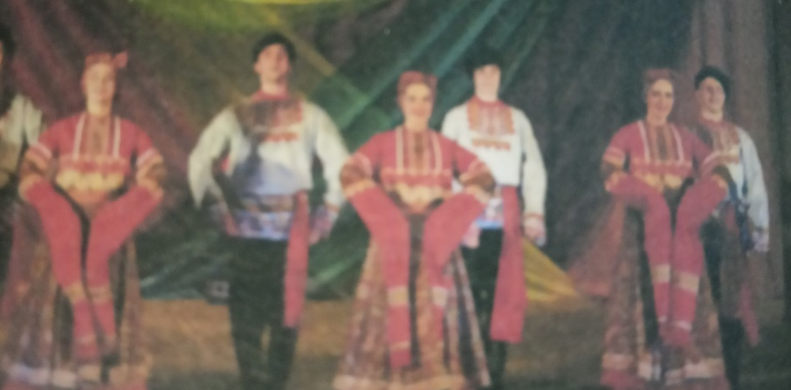
Крой определенной части костюма — рукава, панёвы сарафана, головного убора — может послужить идеей к созданию номера.
Ансамбль «Купава». Номер «Карачанка»
На территории Калужской области распространенными были панёвный и сарафанный комплекс. Позднее появилась «парочка» (юбка и кофта, обязательно с фартуком). Примечательно, что головной убор при этом оставляли старый.
- Предмет быта/интерьера.
Существуют линейные хороводы, которые иллюстрируют собой работу ткацкого станка. Много примеров хороводов с вышитыми полотенцами.

- Фрагмент/элемент обряда, праздника.
В любом народном обряде, празднике есть определенное действо, сюжет, который и способен стать драматургической основой танца.
Редким является обряд «Бабьи каши», до недавнего времени реально бытующий, зафиксированный в с. Сорокино Ульяновского района. В этот день одна из пожилых уважаемых женщин варила горшок каши, приносила его на посиделки (или обходила дворы) и угощала всех, раздавая кашу «с пальца».
Занятен обряд «Похорон масленицы», записанный в деревне Песочня Калужской губернии. В Прощёное воскресенье после обеда собирались девушки и женщины, делали из соломы куклу с руками, надевали на неё женскую рубаху и сарафан, на голову повязывали платок. Одну из женщин рядили попом. Две участницы брали «Масленицу» под руки и под предводительством импровизированного попа отправлялись в путь от одного конца деревни до другого, распевая различные песни. На обратном пути «Масленицу» сажали на палки, накрывали пелёнкой. Дойдя до конца деревни, процессия останавливалась. Куклу-«масленицу» со смехом раздевали, растрепывали и разрывали. Во время похорон пелись веселые песни.
- Игра.
Традиционная народная игра имеет свои правила, свою сюжетную линию, которая может лечь в основу танца. Важно отметить, что постановка танцевального номера на основе фольклорного материала в детском хореографическом коллективе является наиболее предпочтительным вариантом. Это обусловлено тем, что игровая тематика близка и понятна детям, а также данный репертуар соответствует возрастным особенностям участников коллектива.
В Кировском и Людиновском районах записана игра «Хороню кольцо». Водящий незаметно от других участников игры должен положить кольцо в руки кому-то из играющих, которого нужно было отгадать.
Хыраню кальцо, пыхыранею
Я па девушкам, пы молодушкам.
Я па жилинским девчатам, а па саванским рибятам.
Пал, пал перстень у калинушку, у малинушку
Ю черныю смародину.
А вам не угыдать, а мне не укызать.
Гыдай, гыдай, девица, идее кальцо дениться.
Гыдай, гыдай красныя, идее кальцо ясныя.

- Сюжет песни.
Танец всегда был неразрывно связан с песней. Известно достаточно много вариантов, где танец иллюстрирует слова песни, разыгрывается сюжет песни. Например, распространенные практически на всей территории России хороводы из цикла, посвящённого земледельческой теме: «А мы просо сеяли», «Лен» (Научи меня, мати) и т.д. Или калужский хоровод «Под белою березою», где песня и хоровод разыгрывался.

- Образ в основе танца: «Плетень», «Лебедушка», «Уточка», «Селезень».

7) Объекты декоративно-прикладного творчества.
Традиционная Хлудневская игрушка, которая живёт в Думиничском районе Калужской области, не раз становилась гостьей на сцене, благодаря танцевальным коллективам.
Заикин Н.И. приводит пример, как фрагмент вышивки, её орнамент становится идеей для рисунка танца.
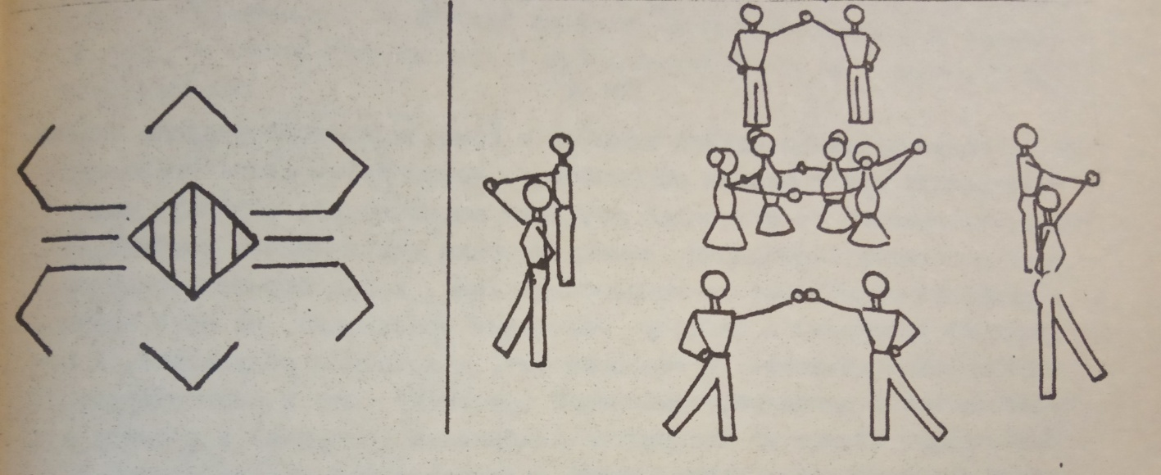

Методические рекомендации к сценической интерпретации фольклора на основе изучения и сохранения его ведущих специфических свойств
«Безусловно, сцена диктует свои законы. Перенос в неизменном виде на сцену этнографических хореографических образцов снижает их убедительность. Лишенные атмосферы народного гуляния, деревенской молодёжной вечёрки, аутентичные танцы часто блекнут на сценах концертных залов», — пишет Алексей Иванович Шилин.
Действительно, аутентичный танец, в том виде, в котором он существует в народе, выносить на сцену не всегда оправданно, если не стоит именно такая конкретная задача. Так фольклорный коллектив демонстрирует на сцене реконструкцию известного образца народной хореографии в закрепленном виде (количество и содержание фигур), записанном ранее.
Однако часто бывает так, что для исполнения именно танцевальным коллективом необходима грамотная обработка фольклорного произведения по многочисленным причинам:
- В народе танцевальное действие несет импровизационный характер. Необходимость многократного исполнения на сцене требует организации исполнителей, закрепления на сцене постоянной композицией.
- Танец в народе исполняется обычно в кругу, для себя. Он не рассчитан на зрителей. Перенося его на сцену, нужно перестроить композицию, раскрыть рисунки, но не злоупотреблять, не ломать традиционного построения.
- Следует совершенствовать, но не искажать, а сохранять основу фольклорного танца (кадриль, перепляс, пляска), сохранять особенности.
- В фольклорном танце не выражена соразмерность частей во времени — отсюда сильные длинноты в исполнении отдельных фигур, движения многократно повторяются, что не может иметь место в сценическом варианте. Требуется сокращение его продолжительности, введение в определенные временные рамки всех его частей и композиции в целом. Балетмейстер должен постараться вместить в короткое сценическое время всё лучшее и типичное для первоисточника.
- При сценической обработке балетмейстер должен учитывать построение танца по законам драматургии: экспозиция–завязка–развитие действия–кульминация–развязка/финал.
- Необходимо строить номер по принципу «от простого к сложному» как в лексике, так и в рисунке. Причем при сложном рисунке движения проще, и наоборот: при более сложных движениях проще рисунок.
- Фольклорные варианты имеют много примитивных движений, которые часто повторяются. Поэтому их нужно усложнить, сделать более выразительными и разнообразными. Но, усложняя лексику, нужно сохранять её особенности, не искажать манеры и характера исполнения, не вносить чуждых элементов.
- В народном варианте нет единства в исполнении. В таком виде танец не будет иметь успеха у зрителей, поэтому требуется отработка ансамблевости.
- Балетмейстер вправе обогатить фольклорный образец привнесением определенного сюжета. Важно, чтобы он был основан на обрядах/обычаях народа либо раскрывал народные образы.
- Музыкальный материал, на котором строится фольклорный танец, как правило, содержит лишь основную мелодию, лишённую развития. Необходимо сделать музыкальную обработку, инструментовку, но сохранить характер, стиль, типичную форму первоисточника.
- Костюм варьируется в пределах допустимого: лучше оставить основные линии кроя, ту же цветовую гамму, но приспособить к движению. Сочетание цветов для сцены можно сделать ярче, какие-то детали укрупнить.
- Уловить в первоисточнике и отразить в произведении эмоциональность и образный строй народного фольклорного танца.
Изучая народное искусство, балетмейстер может и должен использовать этот материал в своей работе, но не копировать, не переносить механически на сцену, а развивать и обогащать балетмейстерской фантазией, т. е. на основе первоисточника создать сценическое высокохудожественное произведение.

Историко-этнографическая характеристика традиционной народной культуры и хореографии Калужской области
Известно, что Петр I образовал в 1719 году Калужскую провинцию в составе Московской губернии. Указом Екатерины II в 1776 году было учреждено Калужское наместничество. В царствование Павла I — в 1796 году. Калужское наместничество преобразовано в губернию. В 1799 году создаётся Калужская епархия.
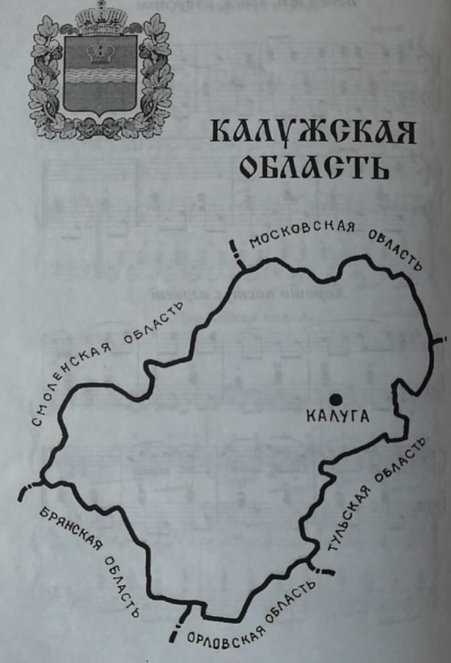
С 1 октября 1929 года Калужская губерния была упразднена и образована Западная область с центром в городе Смоленске. Территория Калужской губернии вошла в состав Калужского округа Центрально-Промышленной области (с 1929 года — Московской области) и Сухиничского округа Западной области.
Указом Президиума Верховного Совета СССР от 5 июля 1944 года была образована Калужская область, куда вошли 27 районов из Смоленской, Орловской и Тульской областей. Калуга стала областным центром.
Традиционная народная культура Калужских землей, особенно на территориях, граничащих с другими областями, представляет собой некий синтез объектов нематериального культурного наследия, характерный для территорий соседних областей, следовательно имеет место взаимосвязь систем календарно-обрядового цикла.
Записанные образцы традиционной народной культуры распространялись по территории неравномерно. Некоторые из них встречались повсеместно и имеют лишь различную местную терминологию, другие же узко локализированы и встречаются лишь в одном-двух районах.
К примеру, обрядовые действия с куклой-«кукушкой», которые были распространены на большой территории Калужской области, совершенно не встречаются в таких районах как Барятинский и Спас-Деменский, потому что они граничат со Смоленщиной, где этот персонаж не характерен.
Также обряд обхода дворов ряжеными на День почитания Косьмы и Дамиана (Кузьмы и Демьяна), 14 ноября, был зафиксирован только в Людиновском и Жиздринском районах, а они граничат с Брянской областью.
Анализируя различные источники и беседуя со специалистами, осуществляющими экспедиционную работу в Калужской области, можно сделать вывод, что самой распространенной формой хореографического искусства на данной территории является игровой хоровод, в котором разыгрывается сюжет песни.

Заключение
Главным поставщиком образцов народного танца всегда была деревня. Весь уклад крестьянской жизни с её неторопливым течением, ритмичностью труда и быта, установившимся круговоротом дней, месяцев, времён года определял относительную устойчивость психологии, художественного вкуса, характер произведений народного творчества. Для того чтобы танец жил, необходимо знакомство с ним самого широкого круга исполнителей. Это условие его существования. Переходя от исполнителя к исполнителю, из поколения в поколения, из одной местности в другую, он обогащается, достигая в ряде случаев высокого художественного уровня, виртуозной техники. Это делает каждое произведение народного творчества образцом, в котором выкристаллизовываются лучшие черты народной жизни. Именно своеобразие и оригинальность хореографии различных регионов составляют богатство русского традиционного танца, как уникального культурного явления.
В деревне — хранительнице русских традиций — в XX веке народная танцевальная культура претерпела большие изменения. Ряд факторов социально-общественной жизни (разрушение традиционного деревенского уклада, коллективизация, влияние средств массовой информации и, через них, городской культуры) не могли не сказаться на состоянии хореографического фольклора в деревне. Для жизни любого традиционного явления необходимо активное функционирование традиции и наличие непрерывной трансмиссии. Постепенное сокращение частоты исполнения в быту плясок и танцев пагубно сказались на жизни танцевальной культуры в деревне.
Как показывают наблюдения и беседы с респондентами, большинство народных танцев и плясок в настоящее время, практически, не исполняется в быту и на праздниках, оставаясь только в памяти тех, кто танцевал их в молодости. Отсутствие повторяемости традиционных форм хореографии естественно приводит к снижению исполнительского мастерства, к лексическим потерям, постепенному сокращению хореографического репертуара.
Общепринятая система записи танцевальных произведений, к сожалению, настолько не совершенна, что самая, казалось бы, продвинутая или изустная фиксация не даёт даже и половинчатого представления о публикуемом танце или каком-либо отдельном, его частном элементе. Расшифровывая запись, зрительно представляешь движение в целом. Ноги должны шагать в том направлении и в том ритме, в каком даются записи. Однако в записи нет самого главного — настроения, характера, манеры; нет той трудно описываемой, но легко уловимой мышечно- и зрительно-пластической интонации, которая и делает это «шагание» плясовым коленцем, причем, коленцем русской простонародной пляски. Вот и выходит, что даже в самом распрекрасном описании русской фольклорной пляски нет, по существу, самой пляски. Есть лишь весьма приблизительная кинематическая схема.
Геннадий Богданов, вспоминая свою экспедиционную работу, отмечал: «Чтобы точнее записать увиденное, приходилось их останавливать, просить повторить ту или иную «выходку» или фигуру. Это их сбивало, они начинали спорить меж собой, часто начинали не с той фигуры, делали не так и не то, что делали несколько минут назад. Невольно пришлось задуматься: почему же не сумел записать, в общем-то, простой танец? Не потому ли, что женщины не просто исполняли танец, как исполняют его артисты на сцене? Они жили в танце, импровизировали и не могли точно повторить то, что однажды станцевали».
Отсюда вывод, что есть определённые сложности в записи и расшифровке образцов традиционной танцевальной культуры.
Отчего же зависит это разное исполнение, казалось бы, одного и того же танца, песни? В ответ слышишь: «Детощки любаи, а как ж! Мы же живые. Песню можно крищать на улице и в доме, под настроение, для себя или щужих, как Бог на душу положил». Вот так народные певцы поют, а танцоры пляшут, реагируя своим исполнением на окружающую жизнь, природу, человеческие взаимоотношения.
Многие проблемы сегодняшнего дня обусловлены непониманием самого феномена, каким является русский традиционный бытовой хореографический фольклор. Подавляющее большинство специалистов-хореографов вполне серьёзно воспринимают и определяют народный танец как «исполнение под музыку канонических движений в строго установленной манере».
Однако в последние годы наметилась положительная тенденция в обращении к истокам русской народной хореографии. Научные исследования в традиционной хореографии, более активное обращение хореографов к народной тематике позволяют надеяться на дальнейшее развитие народного танца.
На специалистах-хореографах лежит большая ответственность за поиски путей решения задачи сохранения и развития народного танца, тем более что традиционная народная культура представляет собой огромный ресурс для творческой деятельности танцевальных коллективов. Именно сейчас так важно изучение фольклора, его реконструкция, внедрение в репертуары коллективов, в том числе и танцевальных, и демонстрация большому кругу зрителей. Несмотря на то что традиция в большей степени уже не бытует в нашей повседневной жизни в её аутентичном виде, это будет способствовать продолжению народного искусства, её сохранению и дальнейшей передаче. Ведь недаром народная песня или традиционная пляска находит тёплый отклик у людей. Пробуждается то, что генетически заложено в нас, но по различным причинам забыто. Это помогает человеку в национальной идентификации себя как русского, в ощущении любви к родной культуре. Мы должны вспомнить. Мы должны не растерять. Мы должны нести дальше.
Я, как сотрудник Калужского областного «Дома народного творчества и кино «Центральный», считаю своим долгом и намерена в дальнейшем представлять свой проект на различных семинарах и мастер-классах, организованных для руководителей хореографических коллективов.

Список использованной литературы
- Богданов Г.Ф. Сказ о русском традиционном хореографическом фольклоре. Методическое пособие. – М: ВЦХТ «Я вхожу в мир искусств», 2012
- Богданов Г.Ф. Семь шагов к навыкам плясовой импровизации. Учебно-методическое пособие. Часть 1. – М: ВЦХТ «Я вхожу в мир искусств», 2014
- Голейзовский К.Я. Образы русской народной хореографии. М.: Искусство, 1964
- Заикин Н. И., Заикина Н. А. Областные особенности русского народного танца. Учебное пособие. Ч. II. — Орёл: Тип. «Труд», 2004. — 688 с.
- Заикин Н.И Фольклорный танец и его сценическая обработка. Методическое пособие. Москва: Петит, 1991
- Климов А. А. Основы русского народного танца: — М: Искусство, 1981
- Родная старина. Материалы 2 и 3 научно-практических конференций по проблемам сохранения и развития фольклора. Калуга: Издательство Фридгельм — 2001
- Русский народный танец. История и современность: Материалы 2 Всероссийской научно-практической конференции по русскому народному танцу. Сост. Т.В. Пуртова; М: ГРДНТ, 2003
- Снегиревъ И. М. Рускіе простонародные праздники и суевѣрные обряды. — М.: Въ Университетской Типографіи, 1837–1839
- Сокровища русской земли. Музыкально-этнографическое описание народных традиций Калужского края. — М: Музыка, 2015. – 400 с. Научный редактор Н. Н. Гилярова

Приложение
Описание танца «Веретено»
Описание танца «Как по той по травке»…
«Веретено» записано в с. Передолье, бывшей Калужской губернии, в 1912 году, недалеко от Протвы.
Основным и единственным коленцем всех шести фигур «Веретена» являлся обычный, немного скользящий шаг, придававший этой пляске особую прелесть и своеобразие. Исполнялся в паре мужчиной и женщиной либо двумя женщинами.
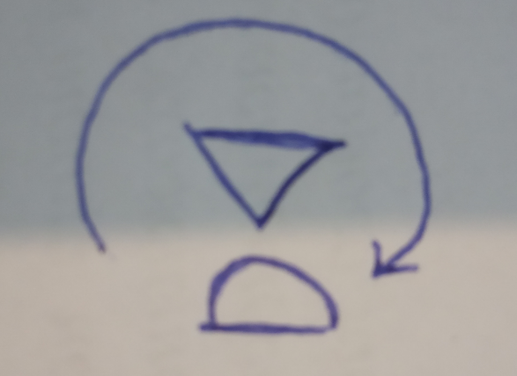
Первая фигура заключалась во вращательном движении на протяжении 4-х тактов, причём партнёр держал партнёршу за талию обеими руками, в то время как её руки лежали у него на плечах. Мужчина вращался на одной точке правым плечом назад, женщина двигалась вокруг него, всё время находясь к нему лицом.

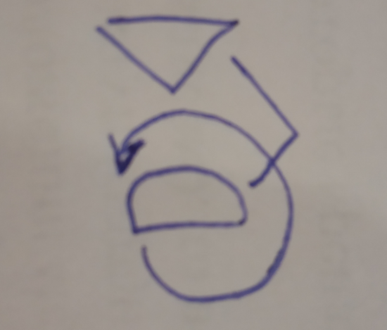
Вторую фигуру составляли следующие 4 такта, во время которых мужчина находился на одной точке, не делая никаких вращательных движений. Левая рука его упиралась в бок, правая была поднята высоко вверх, а партнёрша, держась правой рукой за его указательный палец, а левую уперев в бок и не сходя с места, делала быстрые вращательные движения левым плечом назад вокруг себя.
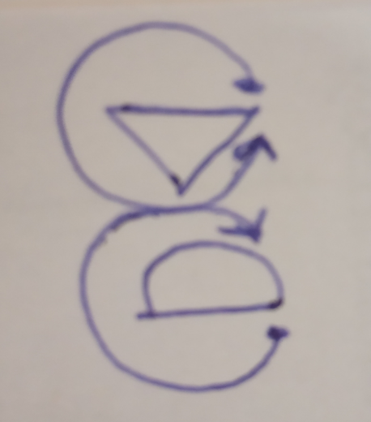
Третья фигура повторяла первую.
Четвертая фигура. Оба танцующих, уперевшись руками в бока, вращались на месте каждый вокруг своей оси: мужчина — левым плечом назад, женщина — правым.
Пятая фигура повторяла первую и третью.
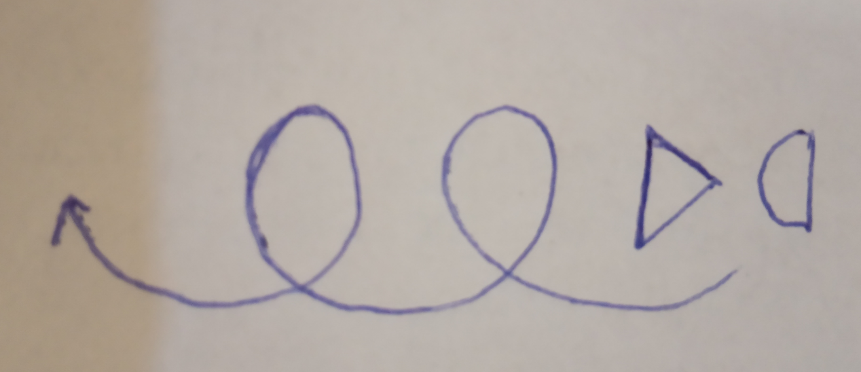
Шестая фигура. Оба исполнителя, стоя в паре, начинали циркулеобразно вращаться назад. Держа правой рукой партнёршу за талию. А женщина, оставив левую руку на плече партнёра, как бы отступала (назад) спиной, обходя его с правой стороны. Во время этих движений левая рука мужчины и правая рука женщины были резко вытянуты в стороны на высоте плеч.

Описание танца «Как по той по травке»
«Как по той по травке» — линейный хоровод.
В хороводе могло участвовать любое количество танцующих. Он мог состоять только из женщин или из мужчин и женщин. Характерной особенностью этого хоровода является переход от фигуры к фигуре строго по квадрату.
Фигура первая — 8 тактов.
Исходное положение: участники стоят по квадрату линиями лицом к центру. Руки у участников в линии соединены, а между линиями соединения нет.
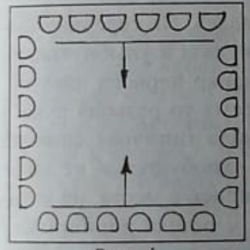
1–4 такт. Первая и третья линии идут навстречу друг другу. Вторая и четвертая линии стоят на месте, притопывают одной ногой.

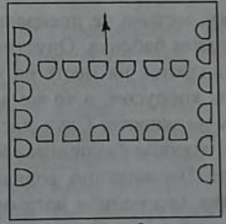
5–8 такт. Первая и третья линии спиной возвращаются в исходное положение. Вторая и четвертая линии стоят на месте и продолжают исполнять притоп одной ногой. В конце 8 такта все линии поворачиваются по ходу танца (против солнца).

Фигура вторая — 8 тактов.
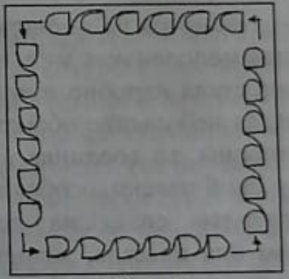
1–8 такт. Линии меняются местами строго по квадрату. В конце 8 такта все поворачиваются лицом к центру.

Фигура третья — 8 тактов. Повторяют фигуру первую. Начинают уже вторая и четвертая линии, а первая и третья линия притопывают на месте одной ногой. В конце 8 такта все линии поворачиваются по ходу танца (против солнца).
Фигура четвертая — 8 тактов. Повторяют фигуру вторую.
Далее всё начинается сначала. Может длиться до бесконечности или пока не закончится песня.

Условные обозначения записи танца:
Треугольник — мальчик
Полукруг — девочка
Стрелка — направление движения
Стрелка-спираль — продвижение в повороте

Корректура Матюшиной Ю. В.

Голейзовский К.Я. Образы русской народной хореографии. М.: Искусство, 1964, с. 3.
Родная старина. Материалы 2 и 3 научно-практических конференций по проблемам сохранения и развития фольклора. Калуга: Издательство Фридгельм — 2001, стр. 120
Голейзовский К. Я. Образы русской народной хореографии. М.: Искусство. 1964, стр. 259
Сокровища русской земли. Музыкально-этнографическое описание народных традиций Калужского края. — М.: Музыка, 2015. — 400 с., стр. 133–134
Голейзовский К. Я. Образы русской народной хореографии. М.: Искусство. 1964, стр. 195
Заикин Н.И. Фольклорный танец и его сценическая обработка. Сост. Т.В. Пуртова; М: ГРДНТ, 2003, стр. 11
Русский народный танец. История и современность: Материалы 2 Всероссийской научно-практической конференции по русскому народному танцу. Сост. Т.В. Пуртова; М: ГРДНТ, 2003, стр.55
Русский народный танец. История и современность: Материалы 2 Всероссийской научно-практической конференции по русскому народному танцу. Сост. Т.В. Пуртова; М: ГРДНТ, 2003, стр. 53
Богданов Г.Ф. Сказ о русском традиционном хореографическом фольклоре. Методическое пособие . — М: ВЦХТ «Я вхожу в мир искусств», 2012, стр. 19
Богданов Г.Ф. Сказ о русском традиционном хореографическом фольклоре. Методическое пособие . — М: ВЦХТ «Я вхожу в мир искусств», 2012, стр.76
Голейзовский К. Я. Образы русской народной хореографии. М.: Искусство. 1964, стр. 276
Заикин Н. И., Заикина Н. А. Областные особенности русского народного танца. Учебное пособие. Ч. II. — Орёл: Тип. «Труд», 200. — 688 с.

